TRX基礎及進階體驗班招生
TRX懸吊訓練在紅什麼？
康健雜誌204期2015.11.01 作者：呂嘉薰
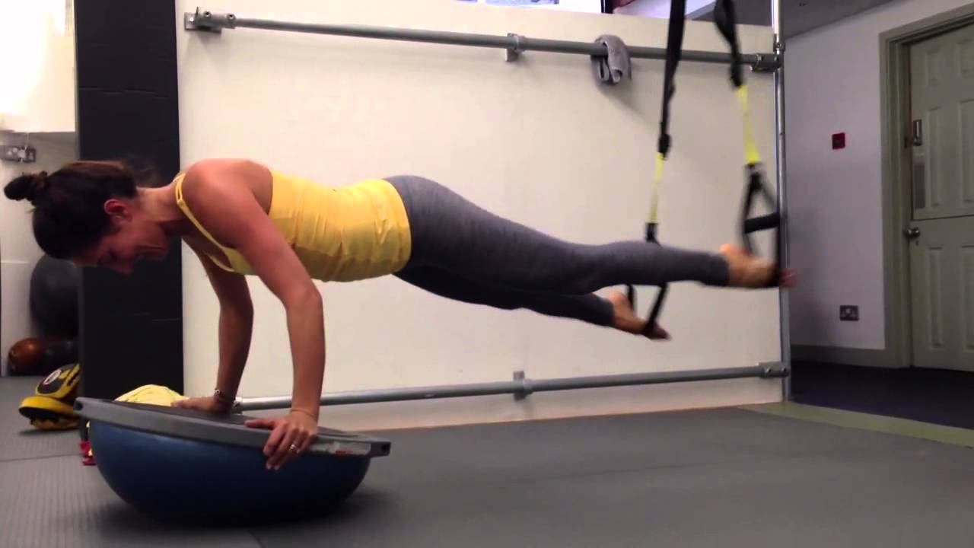
只要一條尼龍繩，把自己吊起來就能健身？聽起來不可思議，這可是歐美最流行的健身方式！
TRX懸吊式阻抗訓練（Total Body Resistance Exercise），是全身性的肌力訓練，利用自己的體重作為阻力，調整傾斜角度或姿勢來控制運動強度。研究指出，TRX能訓練到深層肌肉，對肌肉的激活效果比在平面上施行肌力訓練好。TRX最早為美國海豹突擊隊所用，希望軍人在受限的環境下仍能持續鍛鍊體能，讓身體更有力量、靈活、平衡，而且只需一條尼龍材質的繩子，固定在單個錨點上懸吊，在公園、家裡都能做。TRX特色正是「All core, all the time, all places, all level.」也就是可以給任何體能水準的人、在任何時間與場所訓練。
用克服不穩定來穩定身軀
肌力訓練本就能幫助強化核心肌群，但TRX的懸吊原理對心肺能力、全身肌群的平衡和協調都有助益，而不只是單一肌群。林治逸解釋，慢跑、有氧舞蹈等能提升肺活量，但操作TRX需要全身肌肉一起參與，血液必須快速流到各處肌肉補充，會確實加強心肺能力，並達到功能性訓練的效果。
此外，多數人運動想達到的燃脂效果，從TRX也能獲得。「一般來說，有計劃地用TRX的動作訓練3～6個月就能有效控制體重、降低體脂，」林治逸說。
其實，TRX的訓練動作跟傳統肌力訓練一樣，即伏地挺身（push-up）、深蹲（squat）、撐體（plank）、弓箭步（lunge）等的「繩子版」。這樣聽起來，TRX好像只要拉拉繩子、拉拉筋就好？
《肌力與體能研究期刊》一篇研究證實，同樣一個伏地挺身動作，藉由TRX來訓練，比起在穩定平面上進行，可能會獲得更好的肌肉激活效果。
中年人、五十肩也能做TRX
這些動作對中年或受傷的人來說不會太難嗎？學生多為中年人或高齡者的林治逸說，TRX的動作沒有標準程序和固定角度，端看每個人的運動強度、身體耐受度而定，隨著體能狀況、個人關節角度不同，一個動作就有多種蹲法。
而美軍設計這項運動的原意正是讓人能隨處練習，國外也常有人帶著繩子到公園做，Sommer則說，建議要有基本體能和對身體的認識，比較安全。初學者和特殊狀況者必須有教練在旁指導，否則在這種不穩定的表面上操作動作，可能會讓人習慣並強化錯誤姿勢，造成永久的運動傷害。利用這組方便的繩索，找到自己身體可以承受的範圍，TRX不但是時尚運動，還能成為讓你訓練肌力更舒服、健身更有效率的輔具。

TRX基礎及進階體驗班招生

時間及地點: 東華大學壽豐校區體育館跆拳道教室
第一班: 每週一晚上6:00~7:00 (5/16、5/23、5/30、6/6)
第二班: 每週一晚上7:00~8:00 (已額滿，5/16、5/23、5/30、6/6)
第三班: 每週一晚上8:30~9:30 (5/16、5/23、5/30、6/6)
第四班: 每週二晚上7:00~8:00 (5/17、5/24、5/31、6/7)
第五班: 每週二晚上8:20~9:20 (5/17、5/24、5/31、6/7)
第六班: 每週五晚上6:00~7:00 (5/20、5/27、6/3、6/17)
第七班: 每週五晚上7:00~8:00 (已額滿，5/20、5/27、6/3、6/17)
其他時段: 歡迎來電詢問小班或個人訓練班及其他時段。
費用
團體班體驗價(10~14人): 每小時200元/每人，共4堂課(4小時)，總費用800元。
小班制(4~8人)體驗價: 每小時400元/每人，共4堂課(4小時)，總費用1600元。
迷你班(1~3人)體驗價: 每小時1200元/每人，共4堂課(4小時)，總費用4800元。
舊生優惠方案: 團體班費用700元、小班制費用1400元!
凡參加過本校TRX及完美身材雕塑班，皆符合舊生優惠方案!

線上繳費系統
http://134.208.3.115/university/index.php/tw/k2-items-2-cols

報名方式: *報名流程: 線上繳費→填報名表→以傳真(03-8632610)、E-MAI、郵寄或親自繳交至體育中心 →完成報名。
聯絡電話：03-8632612余瑞坤 (juikun@mail.ndhu.edu.tw) 或 陳哲修03-8632625。
報名表截止:請於前105年5月13日五點以前完成報名。
教練介紹:
徐斌雁 先生 (腹愁者聯盟健身工作室負責人)
資歷及證照: 現任腹愁者聯盟體能訓練中心總教練
中華民國紅十字救身員(急救員) CPR plus、AED Training Course Licence
SMRT-CORE (自我筋膜放鬆按摩訓練師)、MET 效能訓練師
中華民國丙(C)級游泳教練證、中華民國丙(C)級籃球裁判證
中華民國丙(C)級舉重教練證、中華民國適應體育游泳教練證
中華民國丙(B)級肌力與體能教練證書、FMS 功能性檢測教練

陳哲修 老師 體育中心
(學歷: 台灣大學物理治療博士、台北市立大學競技運動訓練博士班)
資歷與證照:
競技運動表現教練證 (美國舉重協會核發)、體適能指導員 (中華民國體育學會核發)
運動保健員 (台北市衛生局核發)、美式運動按摩師 (中華民國軟組織鬆動協會核發)
完成AFAA重量訓練研習課程 (48小時)、競技體能研習專班 (國立體育大學授課共32小時數)
EMT-1緊急救護員證
國立東華大學104-2推廣教育
體育中心運動體育休閒類課程報名表
報名課程 |  | (請註明時段及班級)  學員編號: (由承辦人員填寫)
姓名 |  |  |  | 性別 | □男 □女
本人已詳閱過簡章 |  |  |  | □同意遵守簡章規定  □不同意簡章規定
身分證字號 |  |  |  | 出生日期
行動電話 |  |  |  | 連絡電話2
電子信箱
郵遞區號/住址 |  | □□□
最高學歷學校/系所 |  | ______________________學校  ______________________系/所
是否為本校學生 | - 是 □否 |  | 是否修過本校推廣教育課程 |  |  | - 是 □否
銀行/分行/帳號  (退費用，限本人帳戶) |  |  |  | __________銀行__________分行  帳號________________________
任職公司/職稱 |  | __________________公司______________職稱
您修本課程的原因(可複選) |  | □目前工作需要 □未來工作可能需要  □提升就業競爭力 □未來升學需要  □純粹個人興趣 □其他
您從何處得知本課程訊息  (可複選) |  | □報紙廣告 □e-mail信箱 □東華大學網頁 □FB粉絲專頁 □親友介紹 □其他
是否需要公務員終身學習時數 |  |  |  | □無需申請(如學生身分等)  □要申請(公務人員適用)
*退費規則: (若已閱讀，請勾選ˇ)
□1.開班上課日前申請退費者，退還已繳學費之九成。自開班上課之日起算未逾全期三分之一申請退費者，退還已繳學費之半數。開班上課時間已逾全期三分之一始申請退費者，不予退還。
本校有權視實際需要調整課程，若遇颱風依人事行政局之標準停課，不再另行通知，並採補課方式進行。
□2.因招生人數未達開課人數或其他因素導致無法開課時，將無息退還所繳交之報名費用。
□3.學員請務必準時出席上課，遲到時間將列入已上課時數計算。若學員因個人因素致使無法前來上課時，恕無法辦理補課或任何退費補償要求。
□4.開課前如因重大事故，請持醫院診斷證明文件退還全部學費；開課後則扣除已上課時數依比例退還學費。
※重大事故定義：因疾病或遭受意外事故受傷，造成身體行動不便者。
□5.開課期間如遇不可抗力因素(天災、颱風等)，以人事行政局公佈之停班停課為主，並以順延一週方式辦理補課。
□6.退費申請需檢附繳費收據、郵局存摺影印本或醫院診斷證明書等相關證明文件。
※以上課程退費規則本人________________(簽名)已詳細閱讀內容並同意遵守辦理原則。

★自我健康狀況聲明書本人____________(立書人)報名參加國立東華大學105年運動推廣班課程，無醫生囑咐之任何疾病以及不適合運動之情事，並保證本人健康無任何異狀，可進行此課程運動之行為。
緊急聯絡人 : | 與立書人關係: | 聯絡手機：

